Az ATP szintáz működése, H⁺-ionofórok hatása. mesterséges ATP-szintetizáló rendszer protongradiens felhasználása

Az ATP-szintáz

Működése:
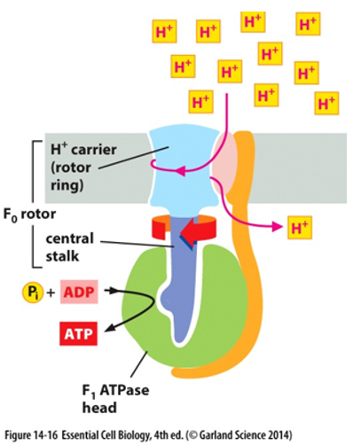
Az ATP-szintázt más néven F₀F₁-ATP-áznak is hívják, az F₀F₁ elnevezést azért kapta, mert két, egymáshoz lazábban kötő fehérjekomplexből áll össze, ez az F₀ és az F₁; és azért ATP-áz, mert nem csak szintetizálni, hanem bontani is tudja az ATP-t
Az F₀ rész egy integráns fehérjekomplex (kék), ami a H⁺-ionokat úgy tudja átereszteni a membránon, hogy közben forgómozgást végez a saját tengelye körül, az F₁ részbe pedig be van ékelődve egy nyúlványa, ami forgómozgásával térszerkezetváltozást idéz elő az F₁ részben; vagy ha az F₁ részben térszerkezetváltozás történik, akkor ez a nyúlvány forogni kezd, megforgatva az F₀ rész integráns részét is
Az F₁ résznél, ami egy perifériás fehérje (zöld), történik az ATP szintézis vagy -bontás, ez a rész egy az F₀ résztől eltérő integráns fehérjéhez kapcsolódik (narancssárga), ami megakadályozza, hogy az F₁ rész az F₀ résszel együtt forogjon (aminek hatására nem készülne ATP)

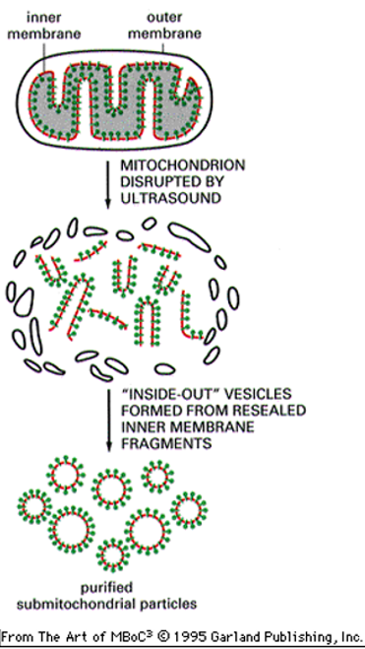
Működésének felfedezése:
Működését egy kísérlettel igazolták, amiben sejtből kipreparált mitokondrium membránját ultrahanggal szétbontották, a membrándarabok összeforrtak vezikulumokká, de úgy, hogy az e⁻-transzportlánc befelé, az ATP-áz pedig kifelé dolgozott, tehát pont fordítva, mint alapesetben
Ha ezeknek biztosították a működésükhöz szükséges alapanyagokat (NADH + H⁺; ADP + PO₄³⁻), akkor a vezikulumok kifogástalanul végezték egy mitokondrium ATP termelő szerepét, tehát működött a terminális oxidáció és az ATP-szintézis
Ha a vezikulumokat sóval kezelték, az F₁ részek leváltak róluk, ezeket centrifugálással elválasztva érdekes dolog történt: a vezikulumokban működött a terminális oxidáció, de nem volt foszforiláció, az F₁ fejeknél viszont ATP-szintézis helyett ATP-bontás történt
A kísérlet tanulságai:
- A terminális oxidáció és az ATP-szintézis össze van kapcsolva, az ATP szintézist a terminális oxidáció hajtja meg
- Az ATP-áz reverzibilis, mindkét irányba tud dolgozni

Baktériumok ATP-áz felhasználása
Azok a baktériumok, amelyeknek nem annyira fejlett az energiatermelő rendszere, de van ATP-ázuk, az ATP-ázt arra használják, hogy a H⁺-ionokat kipumpálja belőlük, ATP felhasználásával
Az így kialakuló H⁺-gradienst táplálkozáshoz, kiválasztáshoz, és akár mozgáshoz is tudják használni
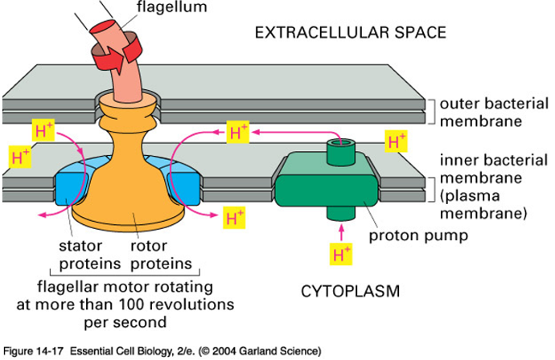
A fenti ábrán látható, hogy a mozgás hogyan valósul meg: egy az ATP-szintázhoz hasonló mechanizmusú, H⁺-által megforgatott fehérjekomplex okozza a mozgást

A H⁺-ionofórok (káros) hatásai a mitokondrium működésére
Erős ionofórok (pl.: 2,4-dinitrofenol) a rendszert rövidre zárják, a H⁺-ionok csak ezeken jutnak vissza a mátrixba, mert ez az útvonal energetikailag sokkal kedvezőbb, a világban pedig minden, az energiaminimumra törekszik, az ATP-szintézis leáll
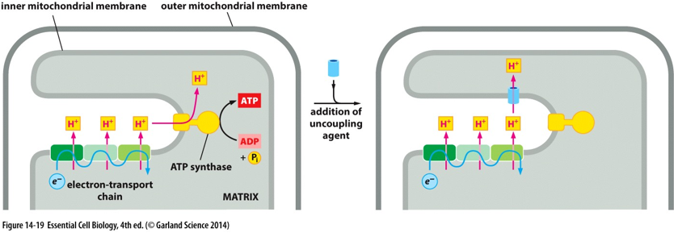
Gyenge ionofórok viszont nem könnyítik meg annyira a H⁺-k útját, hogy teljesen rövidre zárják a rendszert, ezek jelenlétében az ATP-szintézis mértéke csökken, de nem szűnik meg
Gyenge ionofórra példa a termogenin, ami a barna zsírszövet mitokondriumaiban természetes módon megtalálható, ha a H⁺-ok ezt az útvonalat választják, ATP helyett hő termelődik, így a barna zsírszövet egy aktív hőtermelő rendszer

A legegyszerűbb mesterséges ATP-gyár
Egy korábbi tételben szó volt a bakteriorodopszinról, ami egy fénnyel hajtott H⁺-pumpa
Az ATP-szintáznak nincs szüksége az e⁻-transzportláncra, csak protongradiens kell neki, származzék az bárhonnan is, ezért, ha a NADH-meghajtású e⁻-transzportláncot fény hajtású bakteriorodopszinra cseréljük, az egyik alapanyagszükségletet fényszükségletre cseréljük, amit könnyebb előállítani, így már csak ADP-t és foszfátot kell a rendszerhez hozzáadni
Már csak az összetevők összerakása a kérdés
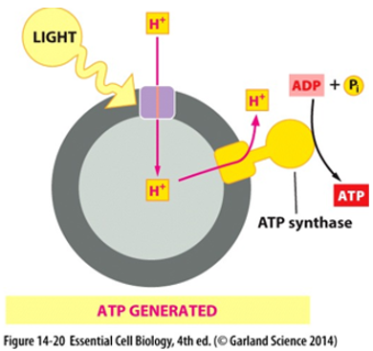
- Természetesen a fehérjekomplexeket egy foszfolipid kettősrétegbe kell beágyazni, ami nem áteresztő H⁺-ionokra nézve
- Mivel a mesterséges vezikulumok térfogata jelentősen kisebb lesz, mint a közegé, ezekben a pumpálás hatására sokkal egyszerűbb H⁺-gradienst létrehozni, tehát a bakteriorodopszinnak befelé kell pumpálni, az ATP-szintáznak pedig kifelé kell eresztenie a H⁺-okat; ha így csináljuk, akkor az ATP nem a vezikulum belsejében fog képződni, tehát a gyár és a termék szétválasztása egyszerű lesz (az alapanyag és a termék szétválasztása már nehezebb), és nem kell az alapanyagokat a gyárba juttatni
- A külső pH a foszforsav, az ATP és az ADP miatt kissé savas lesz, de a pumpálás ellenére, mivel sokkal nagyobb térfogatról beszélünk, állandónak tekinthető, a belső (a vezikulumban levő) pH viszont sokkal jobban elsavasodhat

